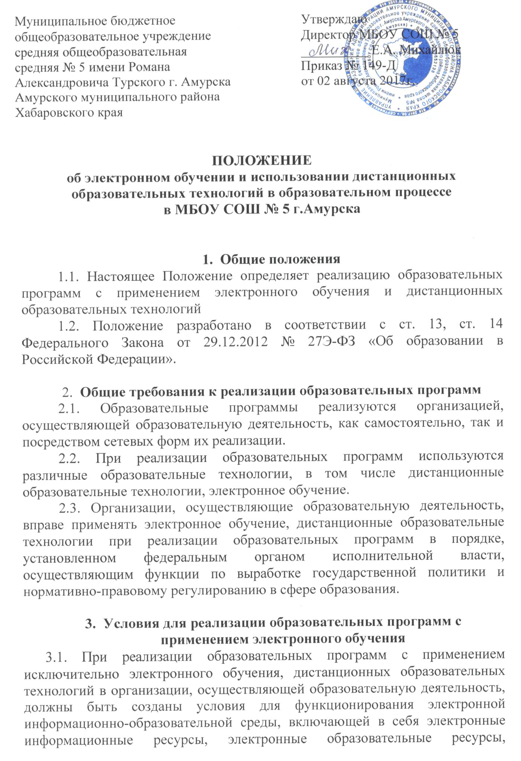

совокупность информационных технологий, телекоммуникационных технологий, соответствующих технологических средств и обеспечивающей освоение обучающимися образовательных программ в полном объеме независимо от места нахождения обучающихся. Перечень профессий, специальностей и направлений подготовки, реализация образовательных программ по которым не допускается с применением исключительно электронного обучения, дистанционных образовательных технологий, утверждается федеральным органом исполнительной власти, осуществляющим функции по выработке государственной политики и нормативно-правовому регулированию в сфере образования.
3.2. При реализации образовательных программ с применением электронного обучения, дистанционных образовательных технологий местом осуществления образовательной деятельности является место нахождения организации, осуществляющей образовательную деятельность, или ее филиала независимо от места нахождения обучающихся
3.3. При реализации образовательных программ с применением электронного обучения, дистанционных образовательных технологий организация, осуществляющая образовательную деятельность, обеспечивает защиту сведений, составляющих государственную или иную охраняемую законом тайну.

- Заключительные положения
4.1. Срок действия положения не ограничен.
4.2. При изменении законодательства в акт вносятся изменения в установленном законом порядке.

Принято
на педагогическом совете
протокол № 1
от «28» августа 2013 г.

